УТВЕРЖДЕНА
распоряжением
администрации города
от __________ № ______

СХЕМА
расположения земельного участка
на кадастровом плане территории

Условный номер земельного участка
Площадь участка: 4522 кв. м
Обозначение характерных точек границ | Координаты, м
 | X | Y
1 | 632431,46 | 93522,56
2 | 632426,98 | 93526,35
3 | 632422,18 | 93529,24
4 | 632388,99 | 93559,47
5 | 632385,47 | 93556,08
6 | 632366,65 | 93573,72
7 | 632349,14 | 93579,36
8 | 632372,11 | 93460,34
9 | 632407,98 | 93498,37
10 | 632417,14 | 93507,52
1 | 632431,46 | 93522,56
Система координат: МСК 167 (зона 4)
Кадастровый квартал: 24:50:0100236
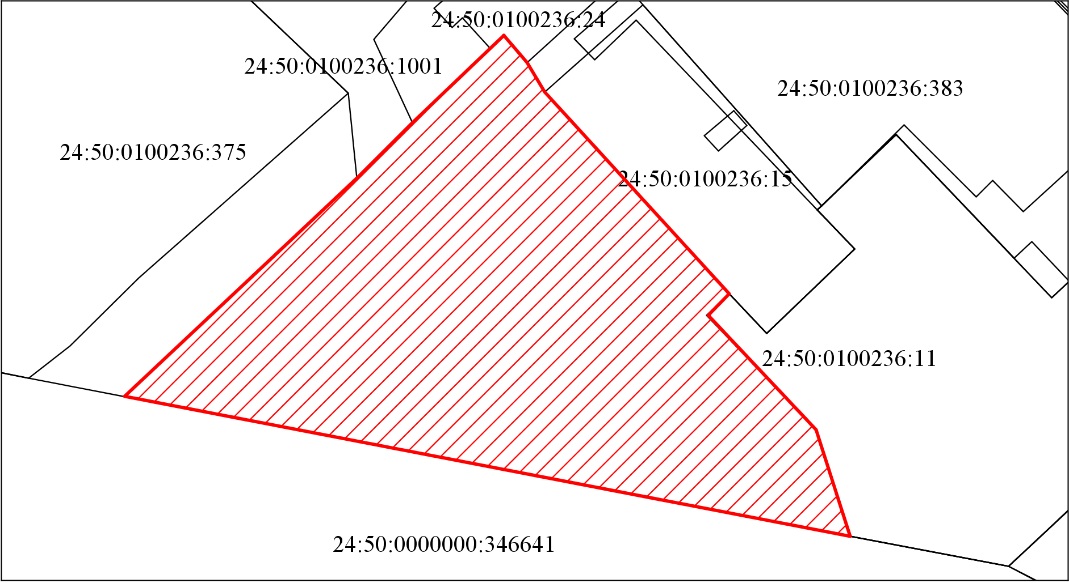
Масштаб 1:1100
Условные обозначения:

— испрашиваемый земельный участок

